Лысенко Ирина Александровна
МБОУ ДОД « Детская музыкальная школа» № 40, г. Новокузнецк
Cюита в творчестве композиторов XVIII века
В начале XVIII века выдающиеся произведения в жанре сюиты были созданы во Франции Франсуа Купереном и Жаном Филиппом Рамо. Их сюиты представляли собой свободную последовательность танцевальных пьес, не ограниченную четырьмя «обязательными» танцами, как, например, у Фробергера. Количество частей в сюите колебалось от 4 до 24! Каждая из пьес была изящно отточенной, доведенной до совершенства миниатюрой. Вереница ярких танцев напоминала пеструю нарядную гирлянду – любимое украшение в искусстве XVIII века. Музыкальный язык сюит французских композиторов отразил особенности звучания клавесина – любимого в то время во Франции инструмента.
Предшественник фортепиано, клавесин обладал ярким блестящим звуком, большим диапазоном, отрывистым, «суховатым» тембром. Франсуа Куперен, названный Великим, написал 250 пьес для клавесина и составил из них 27 сюит. В сюитах Куперена большая часть пьес имеет названия. В одних случаях это лирические пьесы-настроения, в других – жанровые зарисовки, в третьих – музыкальные портреты: «Флорентинка», «Сестра Моник», «Кумушка», «Таинственная» и т.д. Таких пьес большинство.
В предисловии к первому сборнику своих сюит композитор писал: «Пьесы с названиями являются своего рода портретами, которые в моем исполнении находили довольно похожими». Слушая пьесу «Сестра Моник», нетрудно представить себе ее веселый нрав:
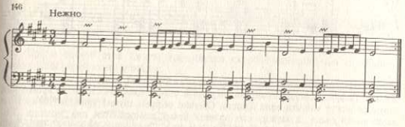
Произведения, имеющие названия, называются программными. «Удачно выбранное название усиливает воздействие музыки и самого прозаического человека заставит что-то вообразить, на чем-то состредоточиться» (Р. Шуман). В пьесах Куперена есть одна тайна: под заманчивыми названиями скрываются все те же старинные танцы – менуэты, гавоты, сарабанды, жиги.
Клавесинное наследие Жана Филиппа Рамо не так обширно. Им создано 47 пьес. Многие из них – шедевры клавесинной музыки. Вот веселый «Ригодон»:
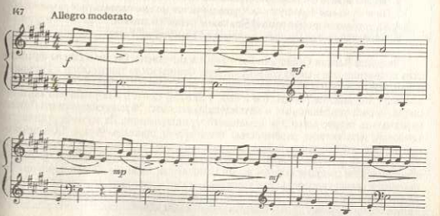
Самая знаменитая пьеса Рамо – «Тамбурин». Она написана в духе оживленного народного танца, который исполнялся под аккомпанемент маленького барабана – тамбурина и флейты. Первая, главная тема звучит трижды, чередуясь с другими:
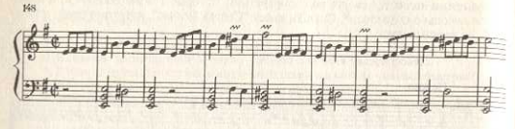
Эта повторяющаяся тема называется рефреном, а новые темы – эпизодами. Рефрен всегда звучит неизменно в одной тональности, в то время как эпизоды могут менять тональность. Обычно рефрен звучит трижды, начиная и заканчивая пьесу, а между его проведениями помещаются два эпизода. Так образуется форма рондо, что значит «хоровод», «хождение по кругу». Она свойственна как народным французским хороводным песням, так и пьесам французских клавесинистов. Форма рондо любима многими композиторами. Она часто встречается в произведениях Глюка, Гайдна, Моцарта, Бетховена, Сен-Санса, Прокофьева.
Великий Иоганн Себастьян Бах любил жанр сюиты. Он знал сюиты французских клавесинистов – своих современников. Французские танцы были в Германии в большой моде, и Бах охотно включал их в свои сюиты. Создавая «Французские», а затем «Английские» сюиты (по 6 пьес в каждой сюите), Бах расширил масштаб цикла за счет танцевальных и нетанцевальных пьес. «Французские сюиты» предназначались скорее всего для домашнего музицирования. Их музыка отличается теплотой, изяществом, скромностью технических приемов. А вот «Английские сюиты» значительно масштабнее, сложнее по музыкальному языку. Новые части цикла помещаются в начале: это вступительные пьесы – увертюры, прелюдии, фантазии. Они придают сюитам яркий концертный характер. Перед финалом Бах помещает пьесы танцевального характера – гавоты, менуэты, полонезы и т.п. Эти танцы принято называть вставными. Иногда они даются с вариацией-дублем. Таким образом размер сюиты вырастает более чем вдвое. «Английская сюита» № 3 состоит из 9 частей. Ее начинает захватывающая энергией движения прелюдия концертного характера:
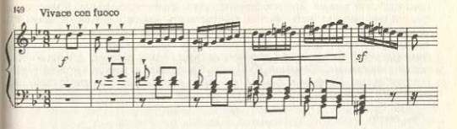
Среди частей этой сюиты выделяется скорбно-возвышенная сарабанда – своего рода лирический монолог:
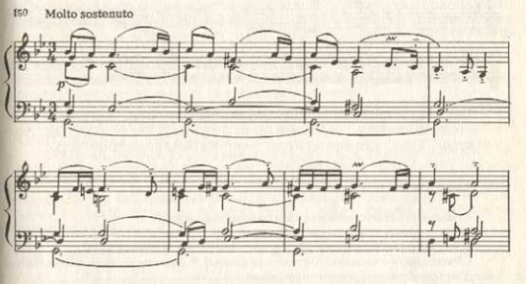
Последующая вереница вставных танцев покоряет своей безыскусной простотой, красотой мелодии. Вот один из них – гавот:
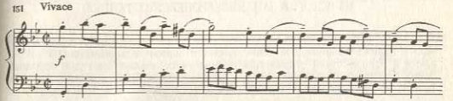
Сохраняя четырехчастную основу старинной сюиты, Бах значительно расширил масштабы сюитных циклов, придал им концертный блеск и виртуозность [1].
Французское слово «сюита» произошло от глагола suivre – следовать и переводится как последование, ряд, вереница. В русском языке прижилось похожее слово «свита» - вереница людей, следующих за каким-нибудь важным лицом. В музыкальной сюите следуют друг за другом танцы – медленные и величавые, быстрые и веселые, изящные и стремительные. Но это не просто собрание разных танцев. Здесь тоже есть свой порядок. Есть главные «особы» и те, кто их сопровождает. Главных танцев четыре: аллеманда, куранта, сарабанда и жига. Старинными они были даже во времена Баха. Позднее в сюиту вошли более новые танцы, чаще всего французские, потому что именно Франция была законодательницей мод в области танца: гавот, буре и самый модный в XVIII веке менуэт. Новые танцы заняли в сюите строго определенное место – между сарабандой и жигой.
Несмотря на то, что в сюиту входят такие разные по характеру танцевальные пьесы, она воспринимается как единое целое. И объединяющим началом является единая тональность. Иногда у этих пьес бывают общие интонации. А кроме того, объединяет их принцип контраста между разными по темпу пьесами. Помещенные рядом, они оттеняют друг друга, и мы острее ощущаем особенности каждой. Так же освещенная солнцем поверхность кажется нам еще более яркой, если рядом лежит глубокая тень [2].
Аллеманда – старинный немецкий четырехдольный танец, известный еще в XVI веке. Аллеманда была торжественным групповым танцем. В XVII веке она вошла в сюиту в качестве танцевальной пьесы. Аллеманда в сюите Баха до минор звучит мягко, неторопливо. Ее отличает большая мелодичность, распевность голосов. Несмотря на полифонический склад изложения, главная роль принадлежит здесь верхнему голосу. Для аллеманды характерен затакт:
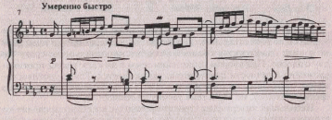
Куранта – подвижный французский трехдольный танец. В старину он исполнялся парой танцоров. Подобно аллеманде куранта в сюите до минор начинается с затакта. Она звучит в двухголосном изложении. Вступление второго голоса каждый раз «мешает» услышать паузы первом голосе, благодаря чему достигается непрерывность мелодического движения. Многие пианисты подчеркивают контрастность звучания голосов forte и piano, тем самым как бы указывая на наличие двух клавиатур клавесина – инструмента, в расчете на который писал Бах.
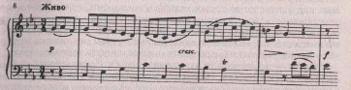
Сарабанда – это старинный трехдольный испанский танец в характере медленного торжественного шествия. Иногда сарабанды имели траурный характер и даже исполнялись при погребениях героев, знатных людей.
Сарабанда Баха сосредоточенна и печально-торжественна. На фоне нисходящего баса звучит очень выразительная мелодия, обогащенная тонким узорчатым «орнаментом». Как и в аллеманде, ведущее значение здесь имеет верхний голос, поддержанный равномерным движением аккордов в остальных голосах:
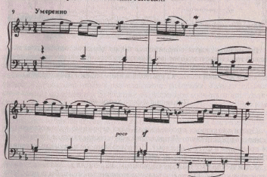
Между сарабандой и жигой в сюите до минор звучат ария и менуэт. Первоначально слово «ария» значило «песня». Впоследствии арией стали называть более сложную композицию для голоса с оркестром. В сюите Баха «ария» обозначает пьесу мягкого певучего характера.
Менуэт – старинный французский танец. Движения танцующих пар в этом танце сопровождались поклонами, приветствиями и реверансами между самими танцующими, а также по отношению к окружающим зрителям. Менуэт Баха звучит в умеренном темпе, очень просто. Его мелодия оличается изяществом, но лишена мелизматических украшений, присущих многим менуэтам того времени.
Жига – это старинный народный танец. Особенно широко он был распространен в Англии, Ирландии, Шотландии. Английская жига – матросский танец, грубоватый и веселый. Как танец, завершающий сюиту, он идет в самом быстром темпе по сравнению с другими частями. Жига до-минорной сюиты звучит живо, подвижно. Пунктирный ритм пронизывает пьесу от начала до конца и придает музыке подчеркнуто четкий характер. Подобно куранте, жига двухголосна, ее основу составляет каноническая имитация.
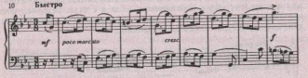
Все танцы сюиты объединены, таким образом, одной для всех частей тональностью до – минор. Контрастность темпов сочетается здесь с закономерной сменой фактуры: в аллеманде и сарабанде ведущими является верхний голос, в куранте и жиге – голоса равноправны [3].
В оркестровых сюитах (их 5) Бах вовсе отказывается от традиционной последовательности танцев. Его оркестровые сюиты строятся свободно. В них сохраняются тональное единство частей, контрастность темпов и ритмов. В сюите № 2 си минор семь частей. Она начинается не аллемандой, а патетической, торжественной увертюрой. Далее следует целая гирлянда танцев, преимущественно французских. В этих изящных лирических пьесах часто солирует флейта – любимейший инструмент в Германии XVIII века. Композитор от номера к номеру усложняет ее партию. А в финале флейта исполняет виртуозную концертную пьесу под названием «Шутка»:
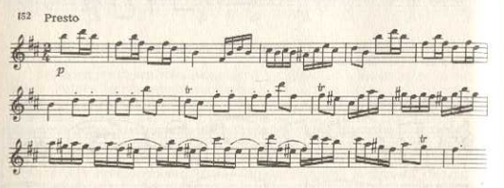
Легкость, скерцозность звучания флейты, стремительный темп делают «Шутку» блестящим финалом оркестровой сюиты (этой пьесой Бах заменил традиционную жигу). «Шутка» исполняется и как самостоятельная концертная пьеса [1].
Сюита – один из первых опытов создания многочасового, как мы называем его, циклического произведения. Своего рода архитектурной композиции в музыке. И Бах – великий мастер, настоящий музыкант-архитектор, сумел в своих сюитах добиться единства и цельности более, чем кто-либо до него. И как ни у кого другого, сюита, родившаяся из «свиты» танцев, у Баха представляет целый мир музыки – глубокой и возвышенной, живой, веселой [2].
Список литературы:
- Осовицкая З., Казаринова А. «В мире музыки»: Учеб. пособие по музыкальной литературе для преподавателей ДМШ. – М.; СПб.: Музыка, 1997.
- Прохорова И. «Музыкальная литература зарубежных стран»: Для 5-го кл. ДМШ: Учебник. – М.: Музыка, 2000.
- Шорникова М. «Музыкальная литература: развитие западно-европейской музыки»: второй год обучения: учеб. пособ. – Изд. 6-е. – Ростов н/Д: Феникс, 2007.

